

Plan de continuidad y retorno progresivo a los servicios intra, extramurales, y de inclusión económica del Ministerio de Inclusión Económica y Social -MIES-

Marzo 2021
Contenido
1 Objetivos: 5
1.1 Objetivo general 5
1.2 Objetivos específicos. 5
2 Alcance: 6
3 Responsable del plan: 6
4 Metodología para la construcción del Plan: 6
4.1 Diagnóstico situacional del centro o la unidad de atención. 6
• Factores Externos 6
• Factores internos 7
• Análisis territorial de las modalidades autorizadas para retornar a servicios presenciales 7
4.1.1 Análisis de Factores Externos: 7
4.1.2 Análisis de Factores Internos: 8
4.1.3 Análisis territorial de modalidades y usuarios para retornar o continuar con servicios presenciales 11
5 Elaboración del plan de continuidad de los servicios y reapertura. 11
6 Implementación de los lineamientos del retorno progresivo emitidos por cada Subsecretaría y verificación de condiciones mínimas para garantizar la atención. 12
7 Aspectos generales a ser considerados en la atención presencial con los/las usuarios/as de los servicios de Inclusión social y económica. 13
8 Matriz de actividades para la construcción del Plan 13
9 Lista de verificación de actividades del Plan 14
10 cadena de llamadas 15
11 Firmas de Responsabilidad 16
12 Anexos no aplica para servicios de uie 18
Anexo 1. Formato autorización del representante legal o tutor del usuario/a para la atención presencial 18
Anexo 2. Lineamientos, recomendaciones y planes desarrollados por cada Subsecretaría. 19
Anexo 3. Matriz de actividades para la construcción del plan 19
12.1 Anexo 4. Señalización 20

Datos informativos:
Fecha de elaboración:
Zona:
Distrito:
Provincia:
Cantón:
Parroquia:
Modalidad de Atención:
Modalidad del servicio: (Directo/ Convenio/ Privado)
Nombre de la entidad cooperante:
Nombre de la unidad de atención:
Código SIIMIES:
Cuenta con permiso de funcionamiento (SÍ/No)
Estado del permiso de funcionamiento: (Vigente/ En proceso/ Caducado)
Cobertura:
Dirección y/o Referencia:
Teléfonos: (Incluir código de provincia)
Correo electrónico institucional:
Nombre de la/el Director/a, Coordinador/a, Educador/a o Técnico/a:
Teléfono la/el Director/a, Coordinador/a, Educador/a o Técnico/a:
Correo electrónico la/el Director/a, Coordinador/a, Educador/a o Técnico/a:
Aforo permitido de la unidad de atención (Aplica para servicios intramurales):

Datos Informativos Inclusión Económica
Fecha de elaboración:
Zona:
Distrito:
Provincia:
Cantón:
Parroquia:
Servicio de Inclusión Económica (Escuelas de Inclusión Económica Fase I; Fase II):
Servicios de Inclusión Económica de Acceso a Mercados (Ferias, Vinculación comercial, Red de tiendas):
Nombre del aliado estratégico:
Nombre del lugar:
Dirección y/o Referencia:
Teléfonos: (Incluir código de provincia)
Correo electrónico institucional:
Nombre de el/la Director/a, Coordinador/a UIE:
Teléfono el/la Director/a, Coordinador/a, UIE:
Correo electrónico el/la Director/a, Coordinador/a, UIE:
Aforo permitido (capacidad del lugar acorde a la disposición del COE ):
Número de usuarios convocados (IE):

Objetivos:

Objetivo general
Establecer líneas de acción para garantizar la continuidad y el retorno progresivo de la atención presencial a las/os usuarias/os en los servicios intra, extra murales, y de inclusión económica del Ministerio de Inclusión Económica y Social -MIES-, en el contexto de la pandemia por la COVID-19.

Objetivos específicos.

- Garantizar la implementación de medidas de bioseguridad en los servicios intra, extramurales, y de inclusión económica.
- Implementar los lineamientos emitidos por la autoridad competente, en el contexto de la pandemia por la COVID-19.
- Establecer estrategias que permitan retomar la atención presencial en los servicios intra y extramurales y/o continuar con la atención mediante atención domiciliaria, teleasistencia o atención virtual y presencial para los servicios de inclusión económica, a fin de garantizar el servicio a las/os usuarias/os en el marco del cumplimiento de sus derechos.
- Establecer procesos de articulación interinstitucionales e intersectoriales para garantizar la atención integral a las/los usuarias/os de los servicios intra, extramurales y de inclusión económica.

ALCANCE:
Este documento es de aplicación para los servidores y trabajadores del Ministerio de Inclusión Económica y Social, para servicios públicos y privados; contiene las directrices que permitirán prevenir el contagio por coronavirus (COVID-19), dentro de los espacios laborales y proteger a la población laboral, para restablecer la modalidad presencial de labores, de acuerdo a las disposiciones que defina el COE Nacional, el Gobierno Nacional y las autoridades del Ministerio de Inclusión Económica y Social.

responsable del plan:
Los responsables de la elaboración del Plan son los equipos técnicos y operativos de cada unidad de atención o servicio, con la finalidad de analizar la continuidad o reapertura de los servicios.

Metodología para la construcción del Plan:

Diagnóstico situacional del centro o la unidad de atención.
Este paso tiene como objetivo analizar los factores internos y externos que permitan conocer la situación actual en territorio, mediante la obtención de datos y evidencia de la unidad de atención, otras instituciones y la comunidad.
- Factores Externos (Tablas 1 y 2): Son factores sanitarios disponibles a nivel territorial, en los 221 cantones del país. La obtención de esta información debe ser coordinada con el Ministerio de Salud Pública y los COE cantonales. El objetivo central debe ser lograr la retroalimentación periódica, que permita monitorear la situación sanitaria territorial.
- Factores internos (Tablas 3, 4, 5 y 6): Son los recursos de los que debe disponer cada unidad de atención para garantizar la protección y seguridad sanitaria del personal de atención y cuidado de los/as usuarios/as; así como los lineamientos específicos para las modalidades de atención en cada servicio.
- Análisis territorial de las modalidades autorizadas para retornar a servicios presenciales, priorizando la atención en el sector rural: El equipo técnico y operativo debe realizar un análisis de las modalidades de atención más aptas para iniciar con el retorno progresivo a los servicios presenciales. A su vez, plantear criterios de priorización de atención que tomen en cuenta a los sectores rurales ya que la alta dispersión existente en esta área provee de elementos favorables para la prevención de posibles contagios, a excepción de los servicios de Inclusión Económica, los cuales se encuentran prestando atención a nivel nacional.
Las siguientes tablas son instrumentos de recopilación de información de las unidades de atención de los servicios de inclusión social (intra, extramurales) y de inclusión económica. Las tablas 1 y 2 proporcionan información a nivel cantonal. Las tablas 3, 4, 5, 6 y 7 se enfocan en recoger información sobre cada centro o unidad de atención y las necesidades de sus usuarios/as.

Análisis de Factores Externos:
Tabla 1: Diagnóstico de la situación cantonal.
Nro. | Factor de análisis | Estado actual | Observaciones
1 | Semaforización cantonal*
2 | Casos positivos por número de habitantes por cantón.
3 | Casos negativos por número de habitantes por cantón.
4 | Porcentaje de pruebas aplicadas en el cantón, reportadas oficialmente.
5 | Porcentaje de camas hospitalarias disponibles en el MSP el cantón.
6 | Porcentaje de camas disponibles en las UCI del MSP.
7 | Número de fallecimientos con COVID-19 o por sospecha en el cantón por número de habitantes.
* En caso que la semaforización cantonal se encuentre en color ROJO, no se aplicará el Plan de continuidad, se mantendrá la estrategia de ATENCIÓN VIRTUAL Y/O TELEASISTENCIA y PRESENCIAL EN LOS SERVICIOS DE ACOGIMIENTO Y RESIDENCIAL.
Tabla 2: Información sobre los Servicios de salud disponibles en el cantón.
Nro. | Servicio de salud y/o de emergencia | Número | Observaciones
1 | Hospitales.
2 | Establecimientos de salud.
3 | Estrategia Médico del Barrio.
4 | Distritos del MSP
5 | Otros.
Nota: Cada servicio deberá contar con los números de contacto de las unidades identificadas en el territorio.

Análisis de Factores Internos:
Tabla 3: Servicios básicos disponibles en el servicio de atención / accesibilidad en el hogar
Nro. | Servicios  Servicio básico | Sí | No | Servicios de IS |  | Servicios de IE | Observaciones
 |  |  |  | Intramural  (Aplica) | Extramural  (Aplica) | Espacio de IE | Observaciones
1 | Agua potable permanente. |  |  | √ | √ | √
2 | Energía eléctrica. |  |  | √ | √ | √
3 | Alcantarillado. |  |  | √ | √ | √
4 | Teléfono. |  |  | √ | √
5 | Internet. |  |  | √
Nota: Los numerales del 1 al 4 son de cumplimiento obligatorio, el numeral 5 es optativo, a excepción de los servicios de inclusión económica.
Tabla 4: Infraestructura del servicio
Nro. | Infraestructura  /Espacios en el hogar | Estado |  | Número | Habilitados para el uso | Intra mural  (Aplica) | Extramural  (Aplica) | Espacio de Inclusión Económica
Nro. | Infraestructura  /Espacios en el hogar | Bueno | Malo
1 | Inodoros. |  |  |  |  | √ | √ | √
2 | Urinarios. |  |  |  |  | √
2 | Lavamanos. |  |  |  |  | √ | √ | √
3 | Espacios ventilados. |  |  |  |  | √ | √ | √
4 | Espacios al aire libre. |  |  |  |  | √ | √ | √
5 | Almacenamiento temporal de manejo de desechos. |  |  |  |  | √ | √ | √
6 | Vestidor o espacio destinado para el cambio de ropa. |  |  |  |  | √
7 | Señalética en piso y pared. |  |  |  |  | √ |  | √
8 | Espacio para almacenar implementos de bioseguridad. |  |  |  |  | √
9 | Espacio de aislamiento para personas con sospecha de Covid-19. |  |  |  |  | √ |  | √
10 | Condiciones de accesibilidad al centro. (Líneas de bus, taxi, camioneta u otro medio de transporte para el acceso). |  |  |  |  | √ |  | √

Son de cumplimiento obligatorio, excepto los numerales 3, 4 y 9 que se evaluarán de acuerdo a las condiciones particulares de cada centro, unidad de atención o espacio en el hogar.

Tabla 5: Diagnóstico de insumos de bioseguridad en las instalaciones que van a brindar servicio público.

Nro. | Implementos de bioseguridad | SÍ | NO | Intramural  (Aplica) | Extramural  (Aplica) | Espacio de IE
1 | Jabón líquido. |  |  | √ | √ | √
2 | Alcohol en gel al 70%. |  |  | √ | √ | √
3 | Alcohol. |  |  | √ | √ | √
4 | Dispensadores para alcohol en gel al 70% y jabón líquido. |  |  | √
5 | Mascarilla. |  |  | √ | √ | √
6 | Desinfectante. |  |  | √ | √ | √
7 | Toallas desechables. |  |  | √ |  | √
8 | Depósitos con tabla de desechos. |  |  | √ | √ | √
9 | Termómetro infrarrojo
Nota: Insumos de bioseguridad permanentes.
Tabla 6: Señalización implementada (unidades intramurales, e inclusión económica) (ANEXO 4)
Nro. | Señalización de bioseguridad | intramurales |  | Espacio de IE
Nro. | Señalización de bioseguridad | SÍ | NO | SÍ | NO
1 | Implementación de señalética en pared o muro con recomendación de distanciamiento de dos metros.
2 | Señalización en piso de los puntos de referencia para el distanciamiento de dos metros.
3 | Señalización del área de desinfección.
4 | Señalización área de almacenamiento de implementos de bioseguridad.
5 | Señalización vestidores.
6 | Señalización manejo de desechos.
7 | Señalización en el comedor con puntos de referencia para el distanciamiento.
8 | Señalización accesos y salidas.
9 | Señalización en espacios de uso comunales como: aulas, canchas, pasillos, bares, bancas de uso general, entre otros. Contar con señalética de prevención como procedimiento de lavado de manos, zonas seguras y zonas prohibidas

Análisis territorial de modalidades y usuarios para retornar o continuar con servicios presenciales

Modalidad
Cada servicio deberá realizar un análisis con los equipos técnicos y operativos acerca de las condiciones favorables o desfavorables de cada modalidad de atención, priorizando aquellas que abarquen a la mayor cantidad de usuarios en el sector rural conforme lineamientos del COE cantonal. Una vez se establezcan la/las modalidad/des de retorno, o la continuación de los servicios de inclusión económica se procederá a la priorización de usuarios de la misma.

Priorización de usuarios/as
Cada centro o unidad de atención de la/las modalidades/es seleccionadas para retornar a la presencialidad deberán considerar los lineamientos y procedimientos emitidos por cada subsecretaría de los Viceministerios de Inclusión Social e Inclusión Económica del MIES.
Diagnóstico: Una vez recopilada la información que consta en las siete tablas, se procederá a establecer si el centro o unidad de atención cumple con las condiciones mínimas para reanudar los servicios presenciales. En caso de existir incumplimiento en alguno de estos elementos, no se procederá con los siguientes pasos del plan, a excepción de los espacios abiertos considerados para los servicios de inclusión económica.

Elaboración del plan de continuidad de los servicios y reapertura.
Recuerde que en este paso se aspira que:
- Los directivos, coordinadores/as, equipos técnicos y operativos dependiendo de las modalidades de atención, se reúnan de manera virtual o presencial para elaborar el plan de continuidad de los servicios y reapertura.
- El plan deberá considerar que los servicios intra, extramurales y de inclusión económica cumplan con todas las medidas de bioseguridad de forma permanente para dar atención a los diferentes grupos de usuarios/as.
- Se deberá promover un proceso de sensibilización y socialización de las normas de autocuidado, higiene y bioseguridad a los directivos, coordinadores/as, equipos técnicos y operativos, según los protocolos emitidos por el COE Nacional y por cada subsecretaría.
- Cada servicio o unidad de atención deberá realizar la planificación de atenciones que debe incluir el número de las/os usuarias/os que van a recibir la atención presencial, el tiempo y los horarios establecidos en cada servicio intra, extramural y de inclusión económica.
Para la atención, las/los usuarias/os deberán contar con apoyo de sus familias (en caso de tenerlas), personas responsables de cuidado y de los técnicos.

Implementación de los lineamientos del retorno progresivo emitidos por cada Subsecretaría y verificación de condiciones mínimas para garantizar la atención.
Recuerde que en este paso se aspira que:
- Cada centro y unidad de atención deberán tener implementados los planes, lineamientos y recomendaciones emitidos por cada subsecretaría, previo al retorno progresivo, con la finalidad de prevenir posibles contagios y preservar la salud de los/as usuarios/as y los equipos de trabajo. (Anexo 2)
- La priorización de los espacios externos para la realización de las actividades en los servicios intra, extra murales y de inclusión económica (canchas, patios, áreas verdes, infraestructura disponible en el servicio y/o comunidad, entre otras). Si las actividades son al aire libre se debe considerar el boletín diario emitido por el INAMHI sobre el índice ultravioleta y exigir el uso de gorra o sombrero para evitar quemaduras en la piel. Además, es prioritario considerar el distanciamiento y el uso de mascarilla.
- Se deberá considerar que algunos usuarios, por sus condiciones de vulnerabilidad, por negativa de la familia o la persona responsable del cuidado, no podrán retornar a los servicios presenciales en los servicios intramurales. Para estos casos se deberá garantizar la atención en el domicilio, teleasistencia o atención virtual.
- Si la infraestructura o espacios físicos comunitarios y domiciliarios, no cumplen con todos los parámetros de seguridad, autocuidado y bioseguridad determinados en este plan, en los lineamientos y procedimientos emitidos por cada Subsecretaría, no se podrá reanudar el servicio con la atención presencial y se priorizará la atención virtual y/o teleasistencia.

Aspectos generales a ser considerados en la atención presencial con los/las usuarios/as de los servicios de Inclusión social y económica.

- Socialización del protocolo de medidas de bioseguridad para las/los usuarias/os, equipo técnico y operativo, familias, personas responsables del cuidado y entrega de verificables.
- Apoyo emocional para las/los usuarias/os, equipo técnico y operativo, familias, personas responsables del cuidado.
- Socialización de los derechos de la población objetivo de cada servicio del MIES.

Matriz de actividades para la construcción del Plan
La matriz de actividades es un instrumento que permitirá organizar el trabajo en los centros y las unidades de atención en cada servicio. (Anexo 3: Matriz de actividades para la construcción del Plan)

Lista de verificación de actividades del Plan
Una vez definidas las actividades para la ejecución del Plan de continuidad del servicio, el equipo técnico aplicará las siguientes preguntas:
Nro. | PREGUNTAS | SÍ | NO
1 | Existe el Plan de continuidad del servicio elaborado y concertado con los directivos, coordinadores/as, equipos técnicos y operativos.
2 | Se ha recopilado y analizado la información para realizar el Diagnóstico de la Situación Cantonal. (Tabla 1)
3 | Se ha recopilado y analizado la información sobre los servicios públicos de salud disponibles en el cantón en coordinación con el MSP. (Tabla 2)
4 | Se cumple con todas las condiciones de servicios básicos y se ha elaborado una estrategia para mejorar las mismas. (Tabla 3)
5 | Se cumple con las condiciones de infraestructura y se ha elaborado una estrategia para mejorarlas. (Tabla 4: aplicable a servicios intramurales)
6 | Se dispone de los implementos de bioseguridad en el servicio que garanticen el cumplimiento de los protocolos de seguridad y salud en los/as usuarios/as, equipos técnicos y operativos, priorizando a las personas con vulnerabilidad. (Tabla 5)
7 | Se ha implementado la señalización de las áreas en los servicios intramurales y se ha elaborado una estrategia para mejorar estas condiciones. (Tabla 6)
8 | Se ha realizado la priorización de usuarios para el retorno progresivo a los servicios presenciales. (Tabla 7)
9 | Se cuenta con la planificación de la atención presencial en el servicio. (Tabla 8)
10 | Se cuenta con la matriz de actividades para la construcción del Plan. (Tabla 9)
11 | Se cuenta con el compromiso por escrito de la familia, usuario, o persona responsable del cuidado, donde consta el cumplimiento de los protocolos emitidos por el COE Nacional y las regulaciones de la ANT acorde a su transporte y movilización. (Anexo 1) – No aplica para los servicios de Inclusión Económica
12 | Se cuenta con la autorización por escrito de la familia, usuario/a o persona responsable del cuidado, donde consta la voluntad de retornar presencialmente de forma progresiva a los servicios intra y extramurales. (Anexo 1) No aplica para los servicios de Inclusión Económica
13 | Se cuenta con el listado completo de los usuarios, equipos técnicos y operativos con la siguiente información: nombres y apellidos, tipo de discapacidad, enfermedades preexistentes, ubicación geográfica del domicilio, movilidad o uso de ayudas técnicas (silla de ruedas, andador, entre otros), movilización hacia el servicio y al domicilio, medios tecnológicos (teléfono, computador, internet).
14 | El Plan de continuidad del servicio se ha socializado con familias, usuarias/os y personas responsables del cuidado (Documentos verificables: actas, fotos y/o listas de asistencia).
15 | Las familias, personas responsables del cuidado de las/os usuarias/os se comprometen a notificar de forma inmediata a la unidad de atención, la presencia de signos o síntomas relacionados con la COVID - 19 y cumplir con los protocolos de aislamiento del COE.
16 | Se ha socializado y compartido la información de protocolos, lineamientos y recomendaciones de los servicios intra y extramurales, con todos los equipos de trabajo, usuarios, familia y personas responsables del cuidado (Documentos verificables: actas, fotos o listas de asistencia).

Los resultados deben ser afirmativos a todas las preguntas que se enlistan, a fin de continuar con el proceso. De no tener respuestas afirmativas el servicio no podrá aperturar.

cadena de llamadas

Realizar un diagrama en el caso de tener casos sospechosos o confirmados. EJ:

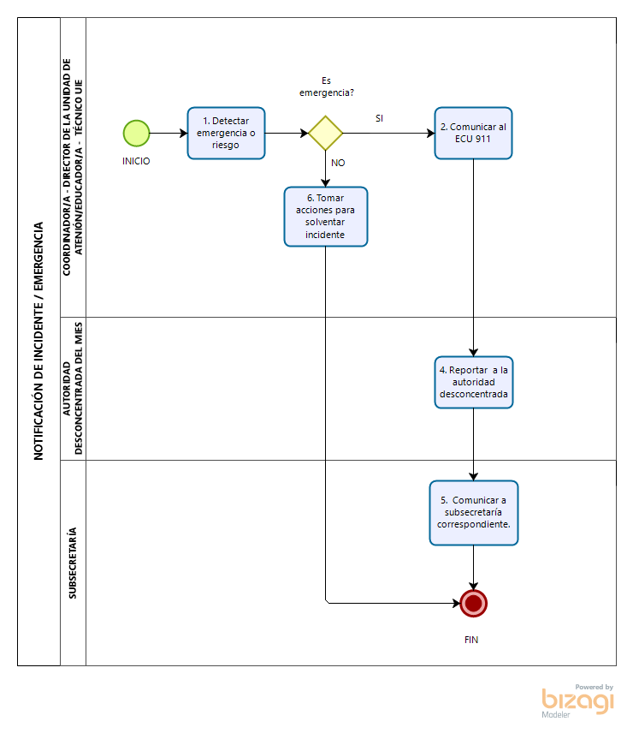

Firmas de Responsabilidad
Elaborado por: | Firma
Coordinador/director de la Unidad de atención/Educador/a. / Técnico UIE:
Equipo técnico.
Equipo técnico.
Equipo técnico.
Revisado por:
Técnico/a de la unidad desconcentrada del MIES. :
Aprobado por:
Autoridad desconcentrada del MIES para los servicios directos. UIE:

Nota: Modificar según organigrama de Talento Humano correspondiente a cada Servicio.

Anexos no aplica para servicios de uie
Anexo 1. Formato autorización del representante legal o tutor del usuario/a para la atención presencial

Sr/Sra.
Autoridad de la Unidad Desconcentrada.
Ministerio de Inclusión Económica y Social.

De mi consideración:

Yo, _______________________________, con cédula de ciudadanía o número de pasaporte ___________________________, usuaria/o, representante legal, tutor autorizado y/o persona responsable del cuidado de __________________________________, con cédula de ciudadanía o número de pasaporte __________________________, de la unidad de atención __________________________, autorizo continuar y/o retomar la atención presencial.
Me comprometo a notificar de forma inmediata la presencia de signos o síntomas de COVID -19, del usuario/a o del círculo más cercano.

Cordialmente,

Firma:
Nombre completo:
CC:

Anexo 2. Lineamientos, recomendaciones y planes desarrollados por cada Subsecretaría. (Adjuntar link)

Anexo 3. Matriz de actividades para la construcción del plan
ACTIVIDAD |  | RESPONSABLE | FECHA
1.Diagnóstico situacional del servicio.
2.Elaboración del Plan de continuidad de los servicios y reapertura.
3.Implementación de los lineamientos del retorno progresivo emitidos por cada Subsecretaría y verificación de condiciones mínimas para garantizar la atención.

Anexo 4. Señalización
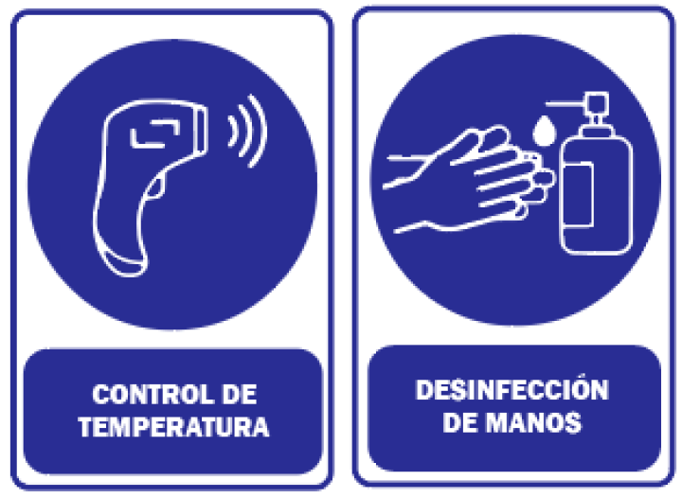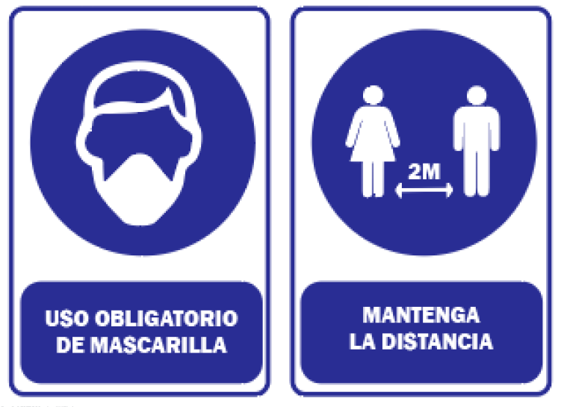


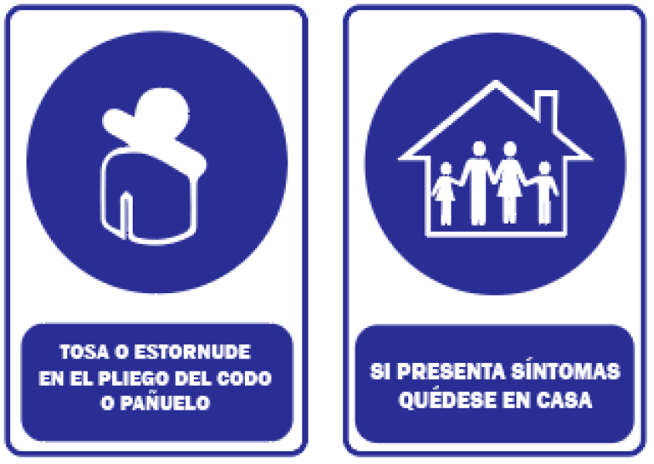
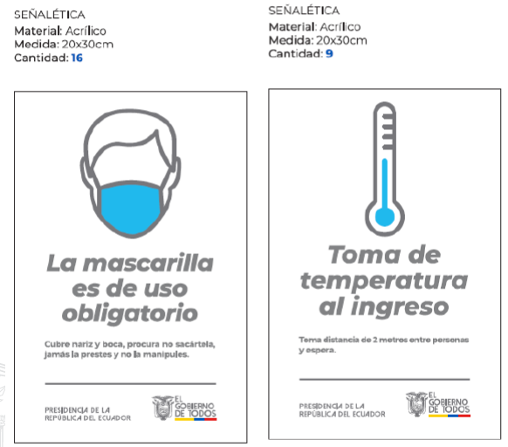
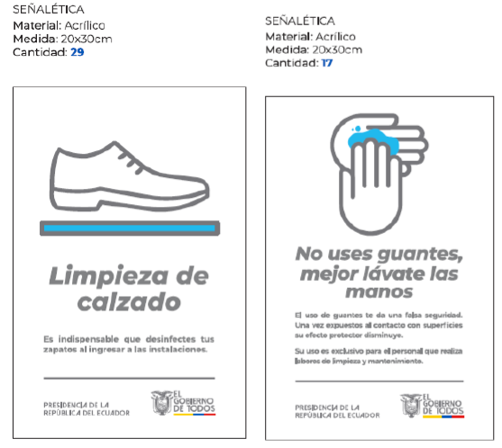
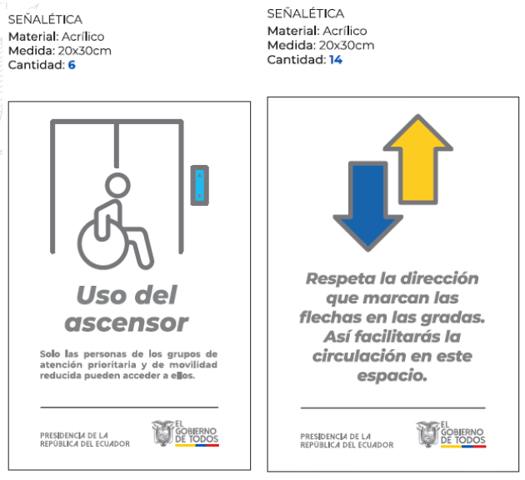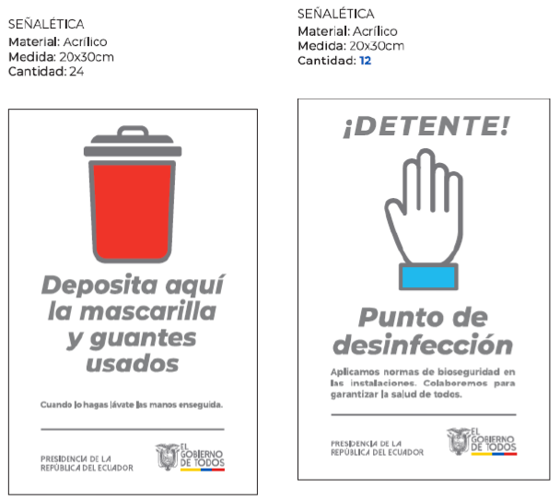
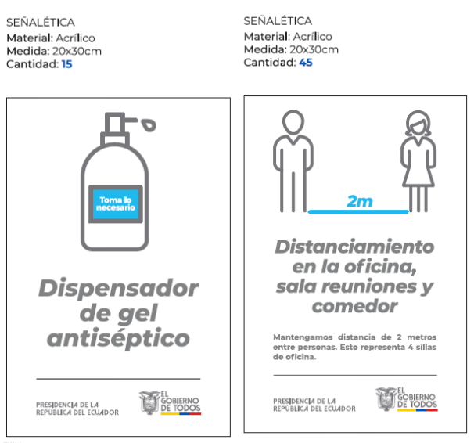
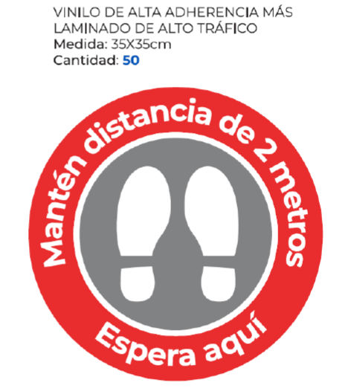


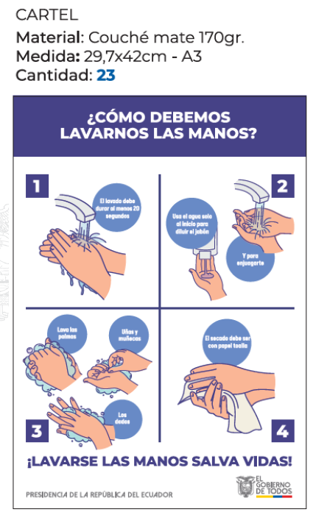
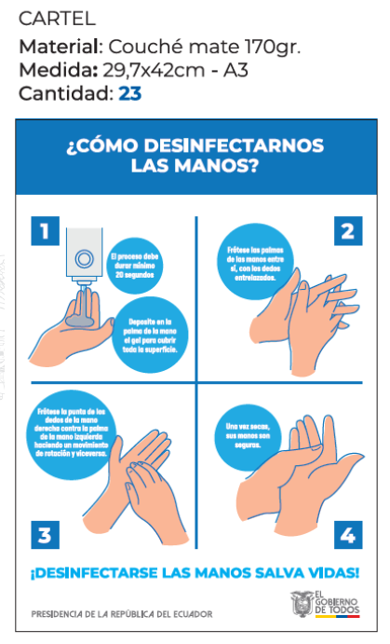
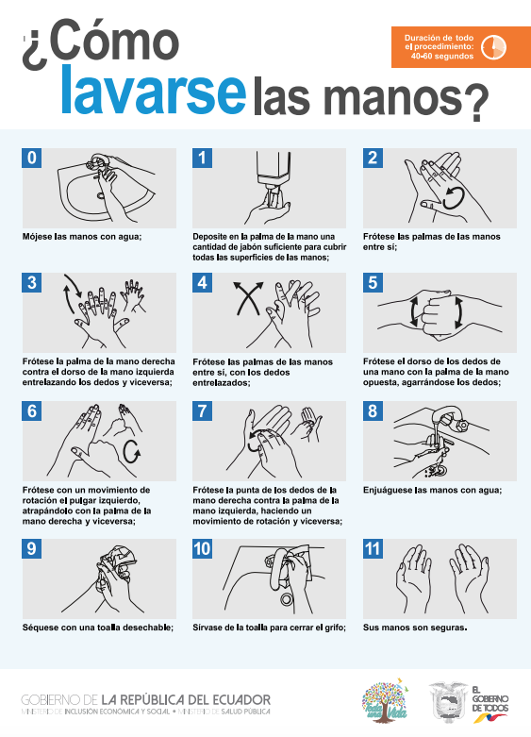
Es importante aplicar la ficha de revisión para constatar que lo descrito en el Plan es verídico y funcional, a cargo del personal del MIES y MSP.

Señalar cual va a ser el plan de contingencia en los casos que no se pueda contar con espacios ventilados bien sea por su ubicación geográfica, condición climática o de infraestructura.
Señalar cual va a ser el plan de contingencia en los casos que no se pueda contar con espacios verdes o abiertos.
Para espacios intramurales: Se recomienda que la señalética sea en función a las necesidades de las personas con discapacidad.

